Grandstream конфігурація через web-interface

0506

**Grandstream GXP1400** - Оснащений РК екраном з роздільною здатністю 128х40, трьома програмованими контекстно-незалежними клавішами XML, двома мережевими портами і має можливість створювати тристоронні конференції (Рис.1).

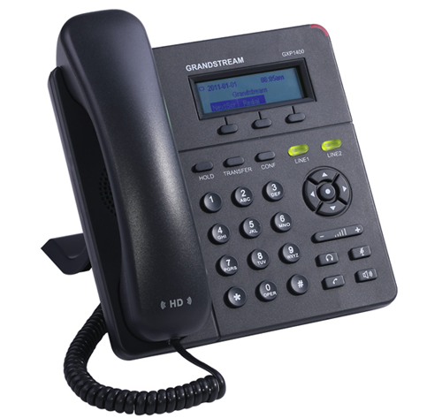

Рис.1 - Grandstream GXP1400

Налаштування

Для налаштування Grandstream GXP1400 через веб-інтерфейс потрібно:

1. Для налаштування програми Вам необхідно знати реєстраційні дані;
2. Переконайтеся, що Ваш телефон увімкнено та підключено до Інтернету. На задній панелі Grandstream GXP 1400 є 2 порти RJ45 (LAN та PC). Необхідно підключити Інтернет до порту LAN;
3. Натисніть кнопку Menu-, щоб побачити IP-адресу;
4. Ввести IP-адресу Вашого телефону у браузері на Вашому ПК (Рис.2);

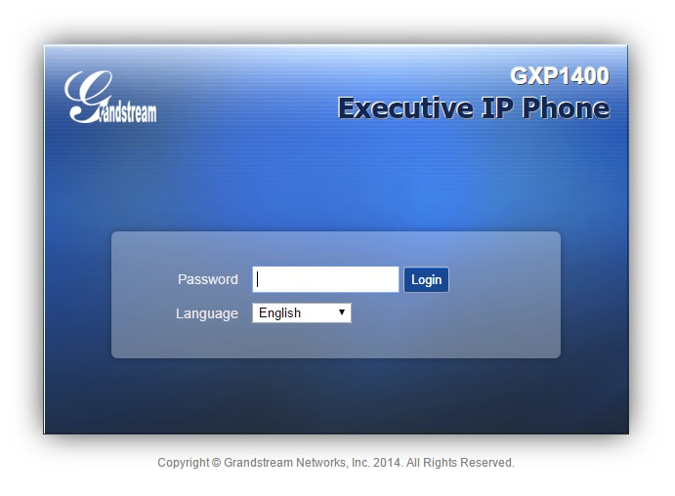  
 5. Ім'я адміністратора за промовчанням - "admin", пароль - "admin".

1. Відкриваємо вкладку - "Accounts – Account 1 – General Settings"

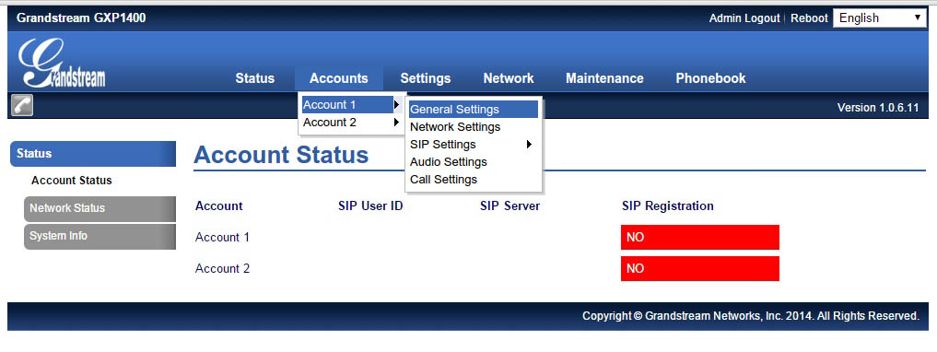

1. Вказуємо дані для підключення до сервера: IP-адреса сервера, логін, пароль.

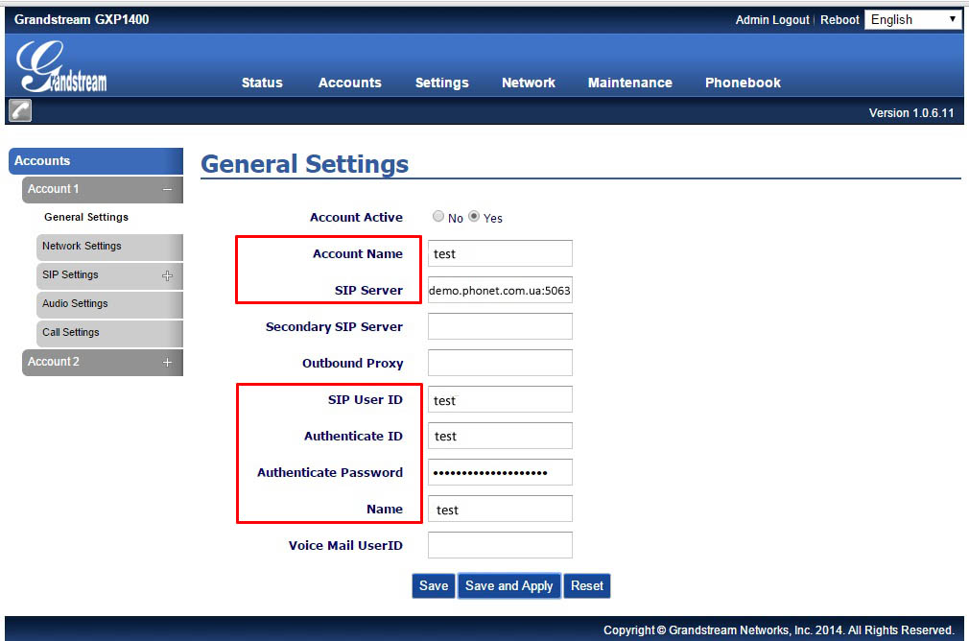

1. Після того як Ви вказали наведені вище налаштування, натисніть кнопку "Save and Apply"
2. Після збереження налаштувань необхідно змінити час реєстрації телефону на сервері, для цього необхідно перейти "Accounts – Account 1 – SIP Settings – Basic Settings"

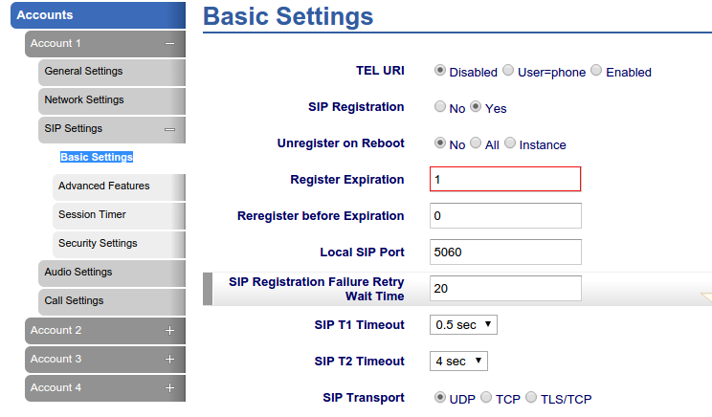

1. У полі "Register Expiration" встановити "1" і після зміни натиснути зберегти
2. Якщо все вірно то на сторінці статусів облікових записів "Status-Account Status" бачимо підключення до сервера "SIP Registration - YES", так само для перевірки наберіть номер 92 (Номер ехо-тесту). Якщо у Вас відображається статус "SIP Registration - NO", перевірте будь-ласка ще раз усі введені налаштування

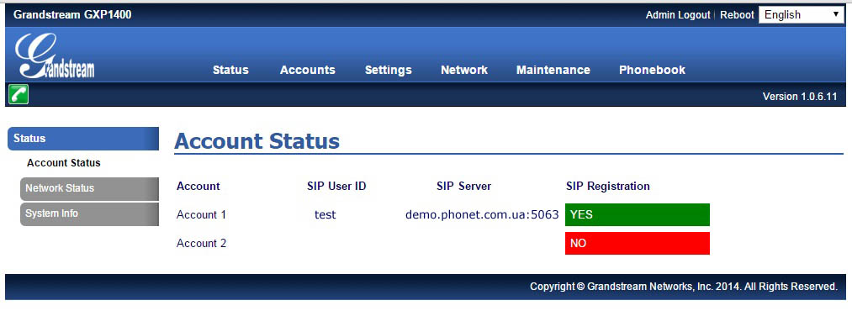

На цьому налаштування телефону Grandstream GXP1400 закінчено.

CISCO Dial Plan

План номеру складається з таких компонентів:

* **Адресація кінцевих точок (план нумерації):** призначення телефонних номерів усім кінцевим точкам і програмам (таким як системи голосової пошти, автосекретарі та системи конференц-зв’язку) дає змогу отримувати доступ до внутрішніх і зовнішніх місць призначення.
* **Маршрутизація викликів і вибір шляху:** кілька шляхів можуть вести до одного пункту призначення. Додатковий шлях можна вибрати, якщо основний шлях недоступний. Наприклад, виклик може бути прозоро перенаправлений через PSTN під час збою IP WAN.
* **Маніпулювання цифрами:** може знадобитися маніпулювання номерами перед маршрутизацією виклику (наприклад, коли виклик перенаправляється через ТМЗК). Це може статися до або після рішення про маршрутизацію.
* **Привілеї виклику:** різні привілеї можна призначити різним пристроям, надаючи або забороняючи доступ до певних адресатів. Наприклад, лобі-телефони можуть досягати лише внутрішніх адресатів, тоді як телефони керівників можуть мати необмежений доступ до телефонної мережі загального користування.
* **Покриття дзвінків:** ви можете створювати спеціальні групи пристроїв для керування вхідними дзвінками для певної послуги відповідно до різних правил (зверху вниз, циклічний пошук, найдовший простій або широкомовлення). Це також гарантує, що дзвінки не будуть скидатися без відповіді.

#### Впровадження Dial Plan

Шлюзи Cisco IOS, у тому числі Cisco Unified Communications Manager Express і Cisco Unified Survivable Remote Site Telephony (SRST), підтримують усі компоненти номерного плану. У таблиці 4-6 наведено огляд методів, які використовують шлюзи Cisco IOS для впровадження планів номерів.

#### Таблиця 4-6. Впровадження Dial Plan

| **Компонент плану номерів** | **Шлюз Cisco IOS** |
| --- | --- |
| Адресація кінцевої точки | Однорангові точки виклику POTS для портів FXS, ephone-dn і номеру каталогу голосового реєстру |
| Маршрутизація викликів і вибір шляху | Однорангові абоненти |
| Маніпуляції з цифрами | **профіль голосового перекладу** , **префікс** , **digit-strip** , **forward-digits** і **num-exp** |
| Привілеї виклику | Імена та списки класів обмежень (COR). |
| Покриття дзвінків | Пошук викликів, групи пошуку, перехоплення виклику, очікування виклику, переадресація виклику, накладені телефонні номери |

#### Вимоги до тарифного плану

[На малюнку 4-12](javascript:popUp('/content/images/chap4_9781587204197/elementLinks/iv120412.jpg')) показано типовий сценарій номерного плану. Дзвінки можна маршрутизувати через IP-з’єднання WAN або PSTN, і маршрутизація має працювати для вхідних і вихідних викликів PSTN, внутрішньосайтових і міжсайтових викликів.

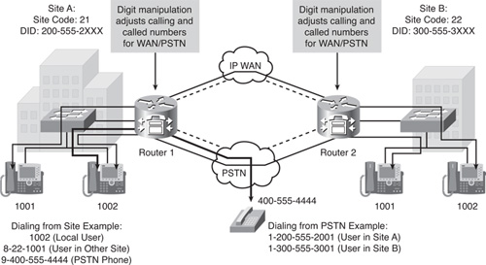

План номерів визначає правила, які керують тим, як користувач досягає будь-якого пункту призначення. Визначення включають наступне:

* **Набір внутрішнього номера:** визначає, скільки цифр потрібно набрати, щоб отримати доступ до внутрішнього номера
* **Адресація розширення:** визначає, скільки цифр використовується для ідентифікації розширення
* **Права набору номера:** дозволяє або забороняє певні типи викликів
* **Вибір шляху:** вибір одного шляху з кількох паралельних шляхів
* **Автоматичний вибір альтернативних шляхів у разі перевантаження мережі:** наприклад, використання місцевого оператора для міжнародних дзвінків, якщо бажаний міжнародний оператор недоступний
* **Блокування певних номерів:** запобігає невиправданим дорогим дзвінкам
* **Трансформація номера викликаної сторони: дозволяє надавати відповідні цифри (тобто цифри DNIS) у PSTN або агенту виклику**
* **Перетворення номера абонента:** дозволяє надати відповідну інформацію про ідентифікатор абонента (тобто інформацію ANI) абоненту, що викликається

### **Міркування щодо адресації кінцевої точки**

Доступність внутрішніх адресатів забезпечується призначенням телефонних номерів усім кінцевим точкам (наприклад, IP-телефонам, факсимальним апаратам і аналоговим телефонам) і програмам (таким як системи голосової пошти, автосекретарі та системи конференц-зв’язку). Приклад призначення номера наведено на [малюнку 4-13](javascript:popUp('/content/images/chap4_9781587204197/elementLinks/iv120413.jpg')) .

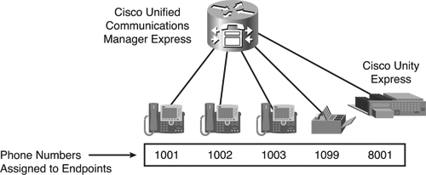

Кількість розширень, які можна набрати, визначає кількість цифр, необхідних для набору розширень. Наприклад, чотиризначний скорочений номерний план не може вмістити більше ніж 10 000 внутрішніх номерів (від 0000 до 9999). Якщо 0 і 9 зарезервовано як код оператора та зовнішній код доступу відповідно, діапазон номерів додатково зменшується до 8000 (від 1000 до 8999). Якщо прямий вхідний набір (DID) увімкнуто для викликів PSTN, DID-номера зіставляються з внутрішніми телефонними номерами.

Найпоширеніша проблема з адресацією кінцевих точок пов’язана з відображенням внутрішніх розширень на доступні діапазони DID, призначені PSTN. Якщо діапазон DID не охоплює весь обсяг внутрішньої адреси, для маршрутизації викликів між телефонною мережею загального користування та внутрішньою мережею можна використовувати автосекретаря.

### **Маршрутизація викликів і вибір шляху**

Маршрутизація викликів і вибір маршруту – це компоненти плану номерів, які визначають, куди та як виклики повинні маршрутизуватися або з’єднуватися між собою. Маршрутизація викликів зазвичай залежить від викликаного номера (тобто зазвичай виконується маршрутизація викликів на основі пункту призначення). Це схоже на IP-маршрутизацію, яка також покладається на маршрутизацію на основі пункту призначення. Можуть існувати кілька шляхів до одного пункту призначення, особливо в багатосайтових середовищах (наприклад, шлях, що використовує IP-з’єднання, або шлях, що використовує з’єднання PSTN). Вибір шляху допоможе вам вирішити, який із доступних шляхів слід використовувати.

Голосовий шлюз може брати участь у маршрутизації викликів і виборі шляху, залежно від протоколу та дизайну, який використовується. Наприклад, шлюз H.323 принаймні маршрутизуватиме виклик між ланкою виклику, яка вказує на обробник виклику, і ланкою виклику, яка вказує на PSTN. Коли шлюз Cisco IOS виконує маршрутизацію викликів і вибір шляху, ключовими компонентами, які використовуються, є точки виклику.

На [малюнку 4-14](javascript:popUp('/content/images/chap4_9781587204197/elementLinks/iv120414.jpg')) , якщо користувач набирає додатковий номер в іншому місці (8-22-2001), виклик має бути надіслано через IP WAN. Якщо шлях WAN недоступний (через збій мережі, недостатню пропускну здатність або відсутність відповіді), виклик має використовувати локальний шлюз PSTN як резервний і надсилати виклик через PSTN.

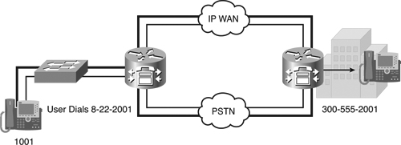

### **Покриття дзвінків**

Функції покриття викликів використовуються для того, щоб хтось відповідав на всі вхідні дзвінки до Cisco Unified Communications Manager Express, незалежно від того, чи номер, на який телефонують, зайнятий чи не відповідає.

Покриття викликів може бути розгорнуто для двох різних областей:

* **Індивідуальні користувачі:** такі функції, як очікування виклику та переадресація виклику, збільшують шанси відповіді на виклик, надаючи йому ще один шанс для з’єднання, якщо користувач, якому набрано номер, не може керувати викликом.
* **Групи користувачів:** такі функції, як перехоплення викликів, пошук викликів, групи пошуку та накладені телефонні номери, надають різні способи розподілу вхідних викликів на кілька номерів і відповіді на них доступними кінцевими точками.

#### Функції покриття дзвінків

Голосові шлюзи Cisco надають різні функції покриття викликів:

* **Переадресація дзвінків:** дзвінки автоматично переадресовуються на вказаний номер, якщо телефон зайнятий, немає відповіді, усі дзвінки або лише в нічний час роботи.
* **Пошук викликів:** система автоматично шукає доступний телефонний номер із відповідної групи телефонних номерів, доки на дзвінок не буде прийнято відповідь або пошук не буде припинено.
* **Перехоплення виклику:** на дзвінки на вільні телефони можуть відповідати інші користувачі телефону за допомогою програмної клавіші або набору короткого коду.
* **Очікування дзвінка:** дзвінки на зайняті номери показуються користувачам телефону, надаючи їм можливість відповісти або дозволити їх переадресувати.
* **Базовий автоматичний розподіл дзвінків (B-ACD): на** дзвінки на пілотний номер автоматично відповідає інтерактивна програма, яка надає абонентам меню вибору перед тим, як відправити їх у чергу для групи пошуку.
* **Групи пошуку:** дзвінки переадресовуються через пул агентів, поки не буде отримано відповідь або надіслано на остаточний номер.
* **Накладений ephone-dn:** на дзвінки на кілька номерів може відповідати один або кілька агентів.